Задания для 7Б класса
Предмет | Задание | Форма контроля
ГЕОМЕТРИЯ | Задания смотрите НИЖЕ
АЛГЕБРА | НИЖЕ
НЕМЕЦКИЙ ЯЗЫК | Стр. 38 №10 b текст прочитать, перевести.  №10с записать предложения, перевести письменно, выполнить задание | Прислать учителю на электронную почту до 05.02.2022 distantschool3@yandex.ru
БИОЛОГИЯ | Смотри внизу | Выполнить задание в тетради, фотографии выполненных заданий прислать учителю на электронную почту jakunina14@yandex.ru
АНГ.ЯЗ. (ПОДГРУППА ДВОРЯЖКИНОЙ Е.Ю.) | Стр. 56 №1 записать новые выражения в тетрадь с переводом, выучить наизусть. №3 выписать слова из текста, перевести. Тексты прочитать, перевести.  Ссылка на урок в Zoom в 11.50  Идентификатор 613 002 7951  Код доступа 1uwPyu | Проверка на уроке в Zoom
АНГЛИЙСКИЙ ЯЗЫК (ПОДГРУППА ПРОКОПОВИЧ Ю.Ю.) | Стр. 56 №1 записать новые выражения в тетрадь с переводом, выучить наизусть. №3 выписать слова из текста, перевести. Тексты прочитать, перевести, №4 – письменно ответить на вопросы  Ссылка на урок в Zoom в 11.50  Идентификатор конференции: 790 671 4745  Код доступа: 1 | Проверка на уроке в Zoom
ТЕХНОЛОГИЯ-д | Тема: «Конструирование простых систем с обратной связью на основе технических конструкторов». Прочитать текст.  Практическое задание: Начертить схему плетения фенечки на отдельном листе в тетради | Проверка на уроке
ИНФОРМАТИКА | Информатика: учебник стр.90 параграф 2.5, ответить письменно на вопросы после параграфа 2, 7,8,9,10,11 выполнить на листочках

Биология
Обобщающий тест «Рыбы. Земноводные. Пресмыкающиеся».
1.Орган чувств, характерный только для рыб? а) внутреннее ухо б) глаза в) боковая линия 2. От каких рыб произошли земноводные? а) от хрящевых б) от карпообразных в) от кистеперых 3. Какую функцию не выполняет кожа рыб? а) защита от механических повреждений б) уменьшение трения в) бактерицидная г) дыхательная 4. Какие особенности строения свидетельствуют о наземном образе жизни земноводных? а) верхнее расположение ноздрей б) глаза защищены веками в) плавательные перепонки между пальцами г) кожное дыхание 5. В чем заключается принципиальное отличие земноводных от рыб? а) особый тип организации конечностей б) неподвижное соединение головы и туловища в) наличие глаз г) наличие хвостового плавника 6.Органы чувств рыбы, воспринимающие направление и скорость течения воды: а) глаза б) боковая линия в) орган слуха г) орган обоняния 7. Парные плавники у рыбы: а) хвостовой б) грудной в) спинной г) брюшной 8. Приспособление рыб к водной среде: а) обтекаемая форма тела б) наличие жабр в) плавники г) кровеносная система 9. К классу земноводные относятся: а) лягушка б) червяга в) варан г) тритон 10. Приспособлениями к обитанию в воде у земноводных являются: а) кожное дыхание б) два круга кровообращения в) перепонки на задних конечностях г) обтекаемая форма тела 11.Плавательный пузырь рыб заполнен: а) кислородом б) углекислым газом в) смесью газов г) азотом 12. Сердце рыб: а) трехкамерное б) двухкамерное в) четырехкамерное 13. Наиболее развитыми из органов чувств у акулы являются: а) зрение б) слух в) обоняние г) вкус 14. Органы выделения земноводных – это: а) почки и кожа б) мальпигиевы сосуды в) кожа 15. Земноводные имеют дыхание: а) кожное б) легочное в) жаберное г) кожное и легочное 16. Какое из перечисленных животных не относится к пресмыкающимся? А) ящерица б) жаба в) крокодил г) черепаха 17.В состав какого отдела позвоночника ящерицы входят ребра? А) шейного б) хвостового в) туловищного г) крестцового 18.Что нет у ящерицы? А) чешуи б) ноздрей в) перепонок между пальцами г) хвоста 19. Куда откладывают яйца пресмыкающиеся? А) в воду б) в гнезда в) в дупла г) на землю 20. Как называется процесс восстановления хвоста у ящерицы? А) линька б) регенерация в) конъюгация 21. Кто имеет роговые чешуйки и щитки на коже? А) жабы б) ящерицы в) планарии 22. У кого немигающий взгляд? А) у змеи б) у ящерицы в) у черепахи 23. У пресмыкающихся температура тела: А) постоянная и высокая Б) непостоянная

Технология
Конструирование техническое – создание различных изделий определенного назначения с составлением их проектов (графических изображений, технических и экономических расчетов и т.п.), проработкой и сопоставлением возможных различных вариантов конструкций и способов изготовления деталей, изготовлением образцов, исследованием их соответствия техническому заданию и оценкой качества.
Мыслительная и практическая деятельность здесь направлена на то, чтобы сделать вещь, предметы, которые несут в себе элемент новизны, не повторяют и не дублируют, в отличие от моделирования, действительные объекты. Конструирование является частью проектирования и будет необходимым элементом будущего творческого проекта. Конструирование ведется по определенному техническому заданию, которое формулирует конкретные условия и требования качеству готового изделия при его использовании по назначению. Обычно конструирование начинают со зрительного представления изделия, составления его эскизов, технических рисунков, чертежей. Затем подбирают необходимые материалы. Далее изготавливают опытный образец изделия или само изделие, испытывают его на прочность и работоспособность, дорабатывают с учетом недостатков, и так повторяют многократно, от одного варианта к другому, до создания наилучшего изделия согласно его назначению
ГЕМЕТРИЯ
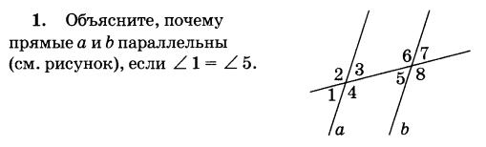 | 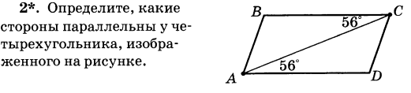
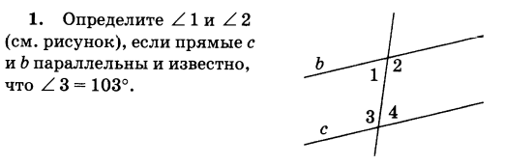 | 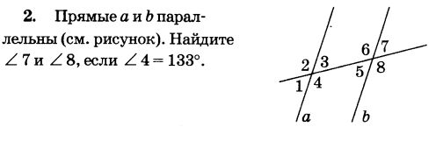

АЛГЕБРА
